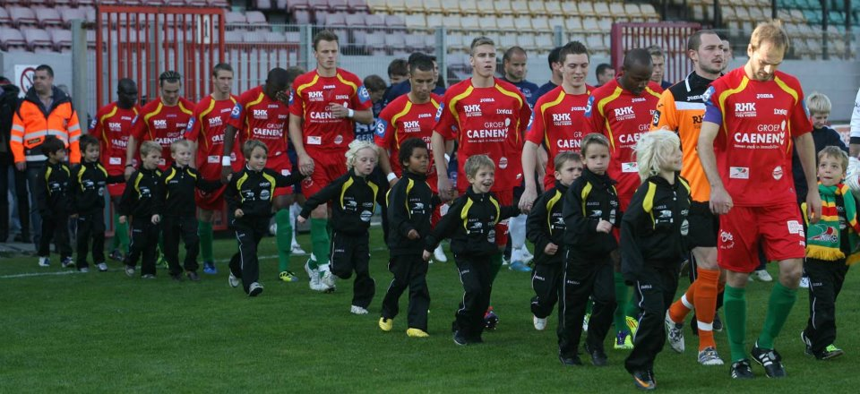

**Infomap voor de kvo-debutant**

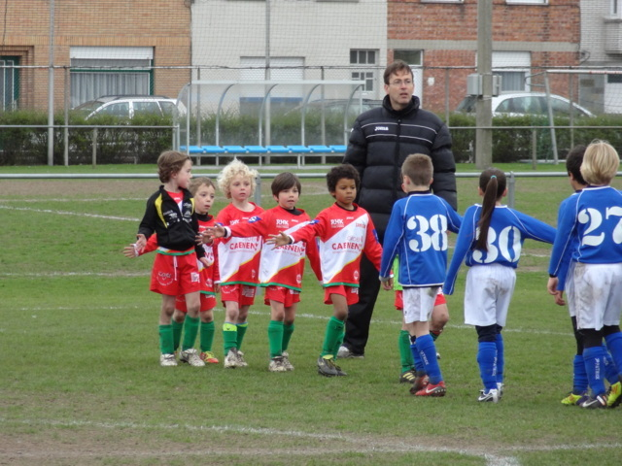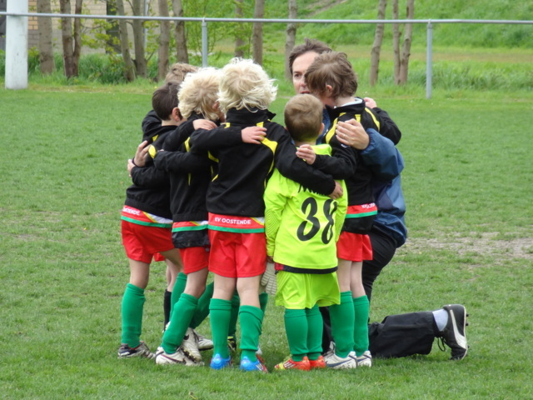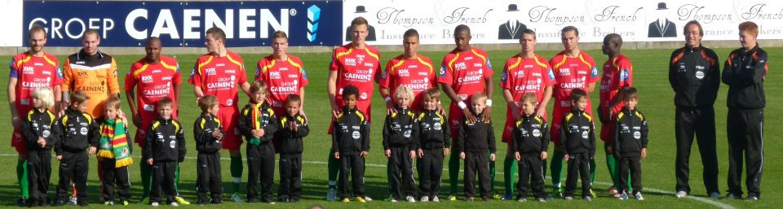

**U6 Microben**

**Gegevens speler:**

|  |  |
| --- | --- |
| **Naam** |  |
| **Voornaam** |  |
| **Geboortedatum** |  |
| **Adres** |  |
| **Gemeente** |  |
| **Telefoon** |  |
| **Naam vader** |  |
| **GSM vader** |  |
| **Naam moeder** |  |
| **GSM moeder** |  |
| **e-mail adres** |  |
| **Linksvoetig/rechtsvoetig** |  |
| **Evt medische problemen** |  |
| **Bondsnummer** |  |
| **Positie** |  |
| **Rugnummer** |  |



Beste speler, beste ouders,

Om een “ voetballer” te zijn of een “voetballer” te worden, schrijven we ons in bij een voetbalclub. We mogen echter wel niet vergeten dat onze debutantjes (u6) in **geen enkel geval** “mini-volwassenen” zijn. Er mag dus bij de debutantjes in geen enkel geval getraind of geëvalueerd worden als volwassenen.

In de **kvo-visie** opteren we dan ook voor een aangepaste trainingsmethodiek en een leeftijdsgebonden **opleiding**.

Het aspect “**FUN**” zal steeds een belangrijk onderdeel blijven van de voetbalbeleving.

Bij de jongste leeftijden staat “fun” synoniem voor **SPE(E)LPLEZIER**, van leren spelen met een bal tot leren voetbal spelen. Voor de leeftijd van u6 tem u9 spreken we dan ook van de **SPEELFASE**.

In de speelfase richten we ons op het ontwikkelen van **algemene bewegings-en balvaardigheden** op een speelse manier, in overeenstemming met de eigen belevingswereld en niveau van het kind.

Het uitgroeien van een getalenteerd debutantje tot volleerd voetballer geschiedt enkel mits een **goede samenwerking tussen kind – ouder – trainer/afgevaardigde** op de club. Samen gaan we dan ook op zoek naar de belangrijke (voor)waarden die ertoe moeten leiden dat we een goede voetballer worden.

=> **LIFESTYLE**

Tot slot is er door mijzelf ook een blog gemaakt waar je alles kunt terugvinden over de u6 van kv oostende => [**http://www.bloggen.be/kvo_u6_seizoen_2012_2013**](http://www.bloggen.be/kvo_u6_seizoen_2012_2013)

In deze blog staat dan ook alle informatie over spelers, trainers, afgevaardigden, trainingen, wedstrijden, huiswerk, enz. Het is dan ook belangrijk om deze op wekelijkse basis te bekijken.

We bedanken jullie alvast voor jullie vertrouwen in de club KVO. De club KVO zal er dan ook alles aan doen, opdat elk kind de juiste start krijgt in deze lange “tocht”

Trainer Peter



**Gedragscode Spelers**

* de spelers zijn minstens **5** minuten voor aanvang van de training klaar om te starten.
* de spelers (ouders) verwittigen **ZELF** de trainer wanneer ze afwezig zullen zijn of door overmacht te laat komen.
* de spelers zijn minstens **60** minuten voor aanvang van de wedstrijd in de kleedkamer
* de spelers maken en dragen zelf hun voetbaltas (samen met de ouders), ze zijn verantwoordelijk voor eigen materieel.
* de speler komt naar de **wedstrijd** in **uitgangskledij** (trainingsjas en broek Joma). Ook **na** de wedstrijd wordt de **uitgangstraining** terug aangetrokken.
* elke speler begroet iedereen persoonlijk wanneer hij arriveert (voor de wedstrijd en voor de training), hij doet dit door het geven van een “high five” aan de trainer, medespelers en ouders (praktisch voor de trainer en beleefdheid)
* na de training en of wedstrijd wordt er terug een hand gegeven, zodat de trainer of afgevaardigde weet, wie er reeds vertrokken is (ouders komen de speler persoonlijk afhalen aan de kleedkamer)
* in de kleedkamer plaatsen we onze voetbaltas onder de zitbank, onze schoenen tegen de muur, kleren aan de kapstok, kousen in de schoenen.
* we douchen na elke wedstrijd **op** de club (na de training is wenselijk maar niet verplicht). We wassen ons steeds met zeep (douchegel en/of shampoo). Om dit praktisch te regelen, vragen we aan de ouders, om na het helpen met het aankleden van de speler, de voetbaltas te ledigen en alles reeds op zijn plaats te leggen. Dit wil zeggen 1 handdoek op de grond en 1 op de bank, ondergoed en wasgerief boven op de handdoek, badslippers op de grond, enz. Na de wedstrijd worden de voetbalschoenen in een plastieken zak (1) gestoken, evenals het voetbalgerief (2). De speler kan dan onmiddellijk gaan douchen. Na het douchen en afdrogen wordt alles terug in een plastieken zak (3) gestoken en wordt de **uitgangskledij** (trainingsjas en broek JOMA) terug aangetrokken. We doen dit zo snel mogelijk en verlaten daarna onmiddellijk de kleedkamer.



* de spelers proberen voor en na de training zo zelfstandig mogelijk te zijn

(zelf douchen, zelf aankleden, enz). De debutantjes zijn trouwens de enige categorie waar mama **of** papa nog toegelaten worden in de kleedkamer !! Jong geleerd is ...

* de trainers zullen er streng op toezien dat er **niet** wordt **gepest** en **uitgelachen**. Als dit toch zou gebeuren, zullen er **gepaste maatregelen** getroffen worden. **Iedereen** doet immers zijn **uiterste best** op training en tijdens de wedstrijd.
* we reinigen onze schoenen **NOOIT** in de kleedkamer of onder de douche
* zowel tijdens wedstrijden als trainingen zijn scheenbeschermers en voetbalschoenen ( **GEEN** ijzeren studs) **verplicht**.
* we betreden de terreinen ENKEL samen met de trainer, we zorgen er samen voor dat het materieel meegenomen wordt naar het terrein. Na de training verlaten we samen het terrein, we maken dat al het materieel terug op zijn plaats beland in het materiaalgebouw (spelers **mogen niet alleen** in het materiaalgebouw). We tellen samen de ballen voor en na de training, zodanig dat we geen ballen kwijtspelen.
* Ouders, grootouders, broers en/of zussen betreden het voetbalterrein **niet** en blijven achter de omheining tijdens de training (dit om de aandacht van de spelertjes niet te laten verslappen)
* Elke speler heeft bij selectie recht op **minstens een halve wedstrijd**, in normale omstandigheden 2/3 wedstrijd.
* Tot de u10 worden alle verplaatsingen met eigen vervoer gemaakt, er wordt door de trainer een plaats en tijdstip doorgegeven inzake het vertrek. Spelers zijn zelf verantwoordelijk voor het stipt op tijd komen.
* Trainingsdagen, wedstrijddagen, trainingsuren, tijdstip van vertrek, adres van de tegenstander, enz worden medegedeeld via een **maandschema**. (zie blog [**http://www.bloggen.be/kvo_u6_seizoen_2012_2013**](http://www.bloggen.be/kvo_u6_seizoen_2012_2013)
* Eens op het terrein doen we onze uiterste best en proberen we uit te voeren wat de trainer ons vraagt.
* **Resultaat speelt geen enkele rol en de doelpunten worden dan ook niet geteld.**
* We hebben steeds respect voor de scheidsrechter, medespelers, tegenstrevers en supporters.



**BESLUIT**

Het is belangrijk dat onze allerkleinsten al spelend kennis maken met eenvoudige “**LIFESTYLE**” doelstellingen: op het veld, in de kleedkamer, kledij verzorgen, omgaan met andere spelers en begeleiders, enz ... . We zetten de eerste stapjes naar **ZELFREDZAAMHEID.**



**Gedragscode Ouders**

* Toon een positief-kritische belangstelling voor de prestaties van uw kind. Steun hem bij tegenslagen enerzijds, relativeer goede prestaties anderzijds.
* Respect, sportiviteit en enthousiasme tonen tijdens en na de wedstrijd, en dit zowel ten aanzien van uw zoon, zijn ploegmaats, de trainers en afgevaardigden, de tegenstrever en de scheidsrechter. Laat u tevens niet uitdagen door supporters van de tegenpartij. Samen met de trainer vervult u een voorbeeldfunctie.
* Er is **GEEN** inmenging in opstelling, tactiek, selecties, … Coaching gebeurt **ALLEEN** door de trainer.
* Motiveer uw kind op een **POSITIEVE** manier, belonen met geld (bijvoorbeeld per gemaakte goal) is **totaal verkeerd** !!! Gebruik het voetbalgebeuren ook niet als straf of stok achter de deur, er zijn betere manieren om negatief gedrag aan te pakken (met andere woorden verbied uw kind niet te gaan trainen als straf voor negatief gedrag)
* Indien uw vragen of klachten heeft, spreek onmiddellijk de verantwoordelijken binnen de club aan. Betrek geen andere ouders, maak van een mug geen olifant. Spreek in de eerste plaats de **trainer** aan, vervolgens de jeugdcoördinator onderbouw (**Didier Doom** 0475/890282 of [tcokvo@gmail.com](mailto:tcokvo@gmail.com)) en tenslotte de technisch coördinator KVO Se’ Academy (**Ivan Dejonghe** 0475/752508 of [ivandejonghekvo@gmail.com](mailto:ivandejonghekvo@gmail.com) ). **SAMEN** praten resulteert bijna altijd in een oplossing.
* Probeer rekening te houden met de planning die tijdig door de trainer wordt doorgegeven (maandplanning), tracht zo weinig mogelijk trainingen en wedstrijden te missen.
* Ouders, grootouders, broers en/of zussen betreden het voetbalterrein **niet** en blijven achter de omheining tijdens de training (dit om de aandacht van de

spelertjes niet te laten verslappen)



* **Resultaat speelt geen enkele rol en de doelpunten worden dan ook niet geteld.**
* Voor de veiligheid van de spelers vragen wij de kinderen op te halen ten laatste 30 minuten na de training.

**BESLUIT**

Het is aan de volwassenen om een voorbeeldfunctie uit te oefenen, kinderen kopiëren gedrag en vormen een persoonlijkheid op basis van wat ze horen, zien … ervaren.

Laten we proberen de juiste “**LIFESTYLE**”-ingrediënten mee te geven.

Wees inzake prestaties zeker niet te streng naar uw kind toe, uit “fouten maken” leren ze uiteindelijk het meest bij. Vergelijk hen niet met volwassenen, leg de lat niet te hoog, we hebben nog ongeveer **15 jaar** vooraleer de jeugdopleiding eindigt en er (voorzichtige) conclusies mogen worden getrokken.



**Ter info**

Waar men vroeger dacht dat verschillende facetten respectievelijk op verschillende leeftijden aan bod kwamen (eerst techniek, dan coördinatie, nog later snelheid, kracht,…) hebben ervaring en wetenschap ondertussen uitgewezen dat opleiden het van in het begin constant beïnvloeden is van **alle** facetten, weliswaar **aangepast aan de leeftijd en het niveau van elk kind**. Het is belangrijk dat we reeds vanaf het eerste trainingsjaar oog hebben voor de complete ontwikkeling van de voetbalspeler: coördinatie, lenigheid, uithouding, snelheid, kracht, … Het moet de bedoeling zijn dat iedereen zijn van nature meegegeven genetisch potentieel optimaal bereikt en benut. Wanneer men tekort schiet in de eerste fases ( **speelfase/exploratiefase** en de daaropvolgende **coördinatiefase**) kan dit leiden tot onomkeerbare schade in de sportieve ontwikkeling.

Tot slot willen we ook dit jaar er graag op toezien dat onze kinderen **niet meegaan in resultaatvoetbal**. Er is reeds verschil in **kalenderleeftijd** (kinderen geboren begin en eind van jaar + kinderen die soms met andere leeftijd meespelen door gebrek aan spelers in een club). Daarnaast zijn er grote verschillen in **biologische leeftijd**: sommige kinderen staan verder in hun coördinatieve ontwikkeling, zijn groter en fysiek sterker dan hun leeftijdsgenootjes. Maak de som van deze 2 vaststellingen, en kom tot het besluit dat heel veel wedstrijden in “oneerlijke concurrentie” worden gespeeld, met als gevolg eindresultaten met dubbele cijfers (13-1, 25-2, …). Als één kind in deze wedstrijd nog iets leert is het de speler die achterblijft met een “enkel” cijfer: zij leren immers nog te verliezen. Om zulke situaties te vermijden, zullen we trachten kinderen te selecteren en onder te brengen in de juiste groep op basis van de **biologische leeftijd**.

Daarom spelen we met de **u6**jes van **KVO** maar **wedstrijden vanaf januari**. Vanaf september tot december wordt er enkel getraind en onderlinge wedstrijdjes gespeeld. Vanaf januari worden er dan wedstrijdjes georganiseerd tegen andere ploegen (meestal u7) uit de nabije omgeving.



**Specifiek leerplan debutantjes**

* U6, U7: speelfase, specifiek **EXPLORATIEFASE**
* **Welke zijn de belangrijkste kenmerken, welke zaken kunnen reeds “getraind” worden ?**
  + Explosiviteit – reactiesnelheid
  + Sprintsnelheid (0 tot 5 meter)
  + Lichaamsperceptie (verschil in voor/achter, onder/boven, links/rechts, evenwicht, enz )
  + Ruimteperceptie (voor-, zij-, achterwaarts, een uitgetekend parcours kunnen volgen,schatten afstanden, verschil in hoog/laag)
* **Welke oefenstof geven we aan de debutantjes ?**
  + **Fysiek-coördinatief:** voor-, zij-, achterwaarts lopen, springen, starten, sprinten, evenwicht. (vorm van *reactiespelen, loop- en tikspelen, aandachts- en estafettespelen*)
  + **Technisch-coördinatief:** verschillende soorten ballen, werpen en rollen met beide handen (onderhands, borstpas, botspas, …, met linker-, rechterhand afzonderlijk, bal kaatsen-leiden-stoppen. (vorm van *reactiespelen, loop- en tikspelen, aandachts- en estafettespelen, oog-hand coördinatie, oog-voet coördinatie, balgewenningsoefeningen alleen of per 2*)
  + **Explosiviteit-snelheid:** snelheid van bewegen speels ontwikkelen (vorm van *reactiespelen, loop- en tikspelen, aandachts- en estafettespelen*)
  + **Explosiviteit-kracht:** duelvormen, trek- en duwspelen, werpen, springen

(in SPEELSE vormen, geen specifieke gerichte krachtoefeningen !!!!!!!!!)

* **Uithouding:** lang kunnen “spelen” (we leren lang spelen door veel te spelen, ook hier geen specifieke uithoudingstraining, alles in de vorm *wedstrijd-, partij- en tussenvormen*)

Voor onze **debutantjes** is het belangrijk dat ze;

* Naast voetbal ook **complementaire** sporten beoefenen (netbal, atletiek, tennis) , dit stimuleert de volledige ontwikkeling van het lichaam (armen, bovenlichaam)
* Trainen in eenvoudige vormen (wedstrijdvormen beperken tot 1 vs 1, 2 vs 2,k+2 vs k+2)



**HUISWERK**

Topvoetballer word je maar door veel te oefenen en veel te voetballen. Op training kun je niet alles leren, vandaar de optie om iedere week huiswerk mee te geven. Meer met de bal bezig zijn, is belangrijk. Niet alleen voor het voetbal maar voor de balsporten in het algemeen.

Vandaar de keuze om **HUISWERK** mee te geven. Jeugdspelers moeten we aan moedigen om **THUIS** extra met de bal te oefenen en te spelen. We moeten de jeugdspelers de kans geven om zichzelf “leuke” technische vaardigheden eigen te maken, die er op gericht zijn om de voetbalspecifieke coördinatie te verbeteren.

**Hoe gaat het concreet in zijn werk**

Het huiswerk voor de u6 bestaat voorlopig uit 10 delen. Elk deel bestaat uit 5 specifieke oefeningen (oog - hand coördinatie, oog - voet coördinatie, oog - hand/oog - voet coördinatie met tennisbal, evenwichtsoefeningen, basisbewegingen (stilstand - bal leiden)).

Iedere oefening kan tijdens de week 4x herhaald worden (na elkaar of op een andere dag). Indien de speler de oefening tot een goed einde brengt (**ALLES** wordt correct uitgevoerd), kan hij op zijn formulier een “lachend” (☺) gezichtje tekenen. Indien de speler de oefening geprobeerd heeft, maar het is niet gelukt, kan hij op zijn formulier een “neutraal”(😐) gezichtje tekenen. Indien de speler de oefening niet geprobeerd heeft, tekent hij op zijn papier een “droevig” (☹) gezichtje.

Ieder deel wordt de ganse maand herhaald (vb deel 1 => maand september, deel 2 => maand oktober, enz ). In bijlage vinden jullie een voorbeeld van een huiswerkblad

Op het einde van iedere maand wordt er een nieuw deeltje huiswerk op de blog gezet

<http://www.bloggen.be/kvo_u6_seizoen_2012_2013>

**Belangrijk**

-) Het huiswerk wordt afgegeven aan de trainer **voor** de woensdagtraining

-) Het huiswerk dient om de **jeugdspeler beter** te maken en **niet** om een concurrentiestrijd aan te gaan met zijn vrienden. Het is dus **ZEER BELANGRIJK EERLIJK** te zijn bij de bij de quotering van de jeugdspeler zijn oefening.

-) Degene die de oefening kunnen,mogen het demonstreren op training indien er tijd over is

|  |  |  |  |  |
| --- | --- | --- | --- | --- |
| Ik kan al … | 1ste keer  ☹ 😐 ☺ | 2de keer  ☹ 😐 ☺ | 3de keer  ☹ 😐 ☺ | 4de keer  ☹ 😐 ☺ |
| 5x de bal opgooien  en opvangen (zonder dat de bal de grond raakt) |  |  |  |  |
| 5x de bal opgooien ,1x laten kaatsen , en de bal terug opvangen in de handen (bal mag niet meer op de grond vallen) |  |  |  |  |
| 5x tennisbal omhoog werpen en opvangen (zonder dat de tennisbal de grond raakt) |  |  |  |  |
| 10 sec stilstaan als een standbeeld met linkervoet omhoog, 10 sec stilstaan met rechtervoet omhoog. |  |  |  |  |
| 10x binnenkant rechtervoet(linkervoet) tikken (iedere stap moet bal getikt worden) (blijven voor je kijken)  (5x links, 5x rechts) |  |  |  |  |



**Huiswerk U6 (1)**

Teken een “lachend” gezichtje als je hebt geoefend en het gelukt is

Teken een “neutraal” gezichtje als je hebt geoefend en het niet gelukt is

Teken een “droevig” gezichtje als je niet hebt geoefend